Projekto „Draugystės delniukai“ IV etapo realizavimas.
Tema: „Tau, Mama, tūkstantis žiedų...“

Labas mieli, Vaikučiai. Kaip Jūs gyvenate? Iš jūsų nuotraukų matau, kad veiklos Jums netrūksta, Jūs visi geros nuotaikos. Praėjusį kartą, aš dėkojau Jums už nuotraukas, kurias atsiuntė Jūsų Tėveliai. Šiandien dar noriu pasakyti „Ačiū“ – Salvijui, Elijai, Emilijai, Aidui, Saimonui, Amelijai, už nuotraukas, Danieliui už dainelę, kurią moka ir visiems, visiems Vaikučiams. Atsiprašau, jei nepaminėjau kurio nors vardo.
Labai noriu pasveikinti Jus visus, Didelius ir Mažus su praėjusiomis šventėmis – Šv. Velykomis. Linkiu Jums stiprios sveikatos ir kantrybės. Šiuo laikotarpiu stabtelėkime ir apsidairykime aplinkui – Pavasaris eina per mūsų mielą kraštą! Paklausykime paukštelių čiulbėjimo, stebėkime, kaip sprogsta medžių lapai, kaip dygsta augalėliai.
Vaikučiai, šią savaitę leiskite Mamytėms pailsėti. Tegul jos paskaito savo mėgstamą knygą, jei mėgsta megzti - lai mezga, ar užsiima kita veikla. Nepamirškite padėti namų ruošoje – tai yra – sutvarkykite savo žaisliukus, knygeles, padėkite padengti stalą pusryčiams, pietums ar vakarienei. Žinau, Jūs esate labai geri ir puikūs Vaikai ir padedate savo Mamytei visoje namų veikloje.
Šią savaitę Jūs daugiau laiko praleiskite su Tėveliais ar Dėdėmis, Sesėmis ar Broliais.
Vaikučiai, parašysiu žodį, o jūs perskaitykite – gerai?....
M A M A
Perskaitėte?.... Gerai. Taip šią savaitę mes kalbėsime apie brangiausią žmogų – Mamytę.
Gražiausias metų laikas – pavasaris, pažadinęs skaisčią saulutę, prikėlęs pirmąją žibuoklę šlaite, įdėjęs į snapą paukščiui giesmelę, žaliu aksomu išpuošęs žemę, kasmet mums visiems padovanoja gražią ir prasmingą šventę – Motinos dieną. Ji švenčiama pirmąjį Gegužės sekmadienį. Artėjant Motinos dienai, kiekvienas susimąstome apie šį nepakeičiamą ir iš tiesų, neįkainojamą turtą, prisimename nuolatinę globą ir rūpestį, kurį mums teikia Mama. Jos meilė – neišsenkanti, stipri, spindinti. Jai turime skirti daug gražių žodžių , dėmesio ir būti dėkingi už tai , kad esame...
Mama – tai mūsų tikriausias draugas. Kai išbandymai staigūs ir sunkūs užgriūna mus, kai draugai, kurie džiūgauja su mumis sėkmės akimirką, palieka, apsupus problemoms – Mama visada palaiko savo kilniais pamokymais ir patarimais.
Artėjant Motinos dienai visi sukrunta: ieško dovanų, gėlių, organizuoja susitikimus ir veiklas su Mamomis. Jei vaikai gyvena toli ir negali tą dieną aplankyti savo Mamų – parašo laišką, atvirutę arba skiria laiko ilgesniam pokalbiui telefonu, ar bendrauja kompiuterio pagalba.
Labai seniai, kai Jūsų Seneliai buvo maži ir aš buvau maža, Mamas sveikinome Kovo 8 dieną. Tą dieną buvo sveikinamos visos moterys.
Prisimenu, kai man buvo 9 ar 10 metų, pirkdavau atvirutes ir siųsdavau visoms savo tetoms, kad pasveikinčiau šventės proga, sveikindavau savo Mamytę.
Vaikučiai, pažiūrėkite, kaip atrodė anksčiau atvirutės:
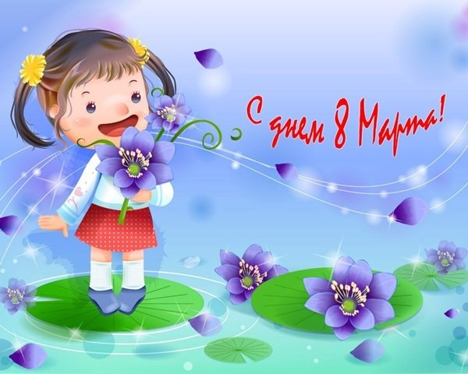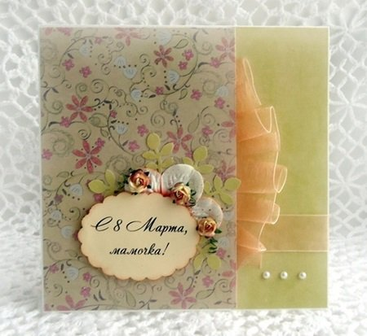
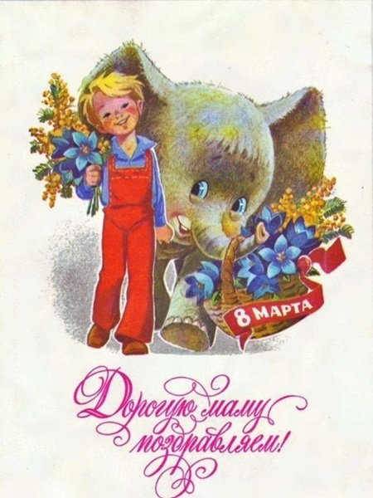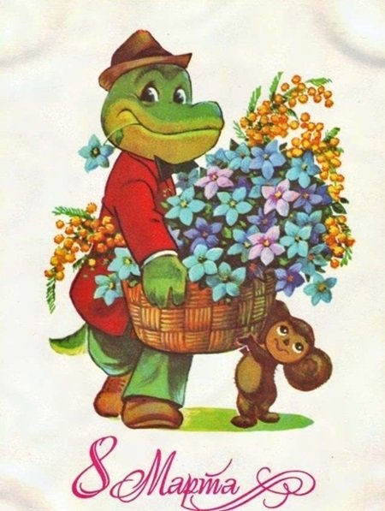
Motinos diena Lietuvoje žinoma jau nuo senų senovės. Šią dieną Motinas sveikina vaikai ir vyrai, tądien jie stengiasi už jas atlikti visus namų ruošos darbus. Motinos diena ne šiaip sau švenčiama pavasarį.
Motina tapatinama su žeme. Kaip ji išaugina vaikus, taip žemė išaugina derlių.
Motinos sąvoka ir funkcijos nuo senų laikų iki dabar labai pakito. Iš liaudies dainų žinome, kad visi rūpesčiai anksčiau krisdavo ant Motinų pečių. Jos valdydavo visą ūkį, prižiūrėdavo samdinius, dirbdavo visus namų ruošos darbus, augindavo vaikus. Jos išgyvendavo sunkų išsiskyrimą su dukromis, išleisdamos jas už nemylimų vyrų, sunkų išsiskyrimą su sūnumis, išleidžiamais į karą, skaudžią jų žūtį. Šiuolaikinės Motinos jau nebėra vien namų šeimininkės, šeimos židinio sergėtojos. Nemaža jų dalis yra savarankiškos moterys, ne tik auginančios vaikus, bet ir dirbančios darbą, kuris, pagal ankstesnį supratimą, būtų laikomas vyrišku. Anksčiau Motinos užaugindavo ne tik tris, bet septynis ar net dešimt vaikų. Dabartinė motina išaugina po vieną, du vaikus, retai daugiau keturių vaikų.
Apie Mamas yra sukurta pasakų, legendų, eilėraščių, dainų, filmų. Eilėraščiuose poetai aprašo Mamų rankas, galvelę, akeles, širdelę. Tėveliai Jums, Vaikučiai, paskaitys keletą eilėraštukų apie Mamas. Jeigu Jums kuris patiks išmokite ir padeklamuosite Mamytei.

Kostas Kubilinskas
Tik motulės širdyje
Šviesios šviesios žvaigždžių kekės, žemėn linkdamos, žydės,-
Tik motulės šviesios akys man šviesesnės už žvaigždes.
Švelnios švelnios pievų gėlės lenkia baltas galveles,
Švelnios rankos motinėlės man švelnesnės už gėles.
Nors meili meili saulutė, bet saulutė pamatys,
Kad mielesnė man motutė ir karštesnė jos širdis.
Prie motulės prisiglausiu, apkabinsiu rankom ją
Ir karščiausią meilę jausiu tik motulės širdyje.

*******
Kostas Kubilinskas
Motulės rūpestėliai
Seniai seniai sugulę lovelėse vaikai.
Tik tu, tik tu, motule, per naktį nemigai.
Tamsius sparnus nuleido sode naktis gūdi,
Tu prie sūnelio veido, parimusi budi.

O kiek ilgų naktelių, kiek nemigo naktų
Ant jos baltų rankelių supaus ir aš, ir tu.
Užaugom jos sūpuoti kaip tėviškės beržai.
Jai viską atiduoti pasauly – per mažai.

*******
Stasys Jakštas
Aš bėgu, mamyte
Kas man kaip saulytė šypsosis ir švies?
Aš bėgu, mamyte, artyn prie tavęs.
Kas man kaip gėlytė daržely žydės?
Aš bėgu, mamyte, prie tavo širdies.
Kas man kaip žvaigždutės spindės ir žėruos.
Žvaigždutės –Akutės Mamytės geros.
Kas man kaip saulytė takelį nušvies?
Aš bėgu, mamyte, artyn prie tavęs.

*******
Ramutė Skučaitė
Mamytė ir aš
Kas švelnumą, kas paguodą man kiekvieną dieną duoda?
Kas man atneša jaukumą per žiemos sidabro dūmą?
– Tyliai žingsnį žengdama, meiliai žodį tardama,
Ir švelnumą, ir jaukumą –viską atneša mama.
Kas išmokė pirmą žodį, pirmą raidę kas parodė?
Kas lyg skrynią man atvožė tėviškėlės mielą grožį?

– Tyliai žingsnį žengdama, meiliai žodį tardama,
Visą žemę, visą žemę –man juk atneša mama.

*******
Anzelmas Matuti
Mamytei
Kaip saulytė, kaip šviesi tu, mamyte, mums esi.
Tu ir šildai, ir šypsais meilės spinduliais šviesiais.
Daug ilgų tamsių naktų žvaigždele žibėjai tu,
Prie lopšelio nemigai, mus mažus supai ilgai.
Mes užaugsim dideli, tau plaukeliai bus žili.
Iš širdelės kiekvienos mūsų meilė tau liepsnos
*******

Vaikučiai, kai jūsų seneliai buvo jauni, galbūt apie Mamas dainuodavo šias dainas?:
Marcelijus Martinaitis
Tu numegzk man, mama, kelią
Tu numegzk man, mama, kelią
Iš vaikystės ir iš spindulių,
Iš mirties, iš kur sugrįžt negalima,
Kad galėčiau sugrįžti tuo keliu.....

Antanas Saulynas
Žalioj stotelėje
Mama, lik sveika, dar apglėbk ranka,
Dar paglostyki man plaukus...
Liepa, lik sveika! Mostelk man šaka…
Tu seniai mane praaugusi…..

*******
Motinos valsas
Muzika: Mikas Vaitkevičius, žodžiai: Petras Gaulė,
Prie lopšio viena tu budėjai Ir laimę vaikams dalinai,
O metai skubėjo, o valsas skambėjo neteko tau šokti jaunai,tau šokti jaunai.

Pried. Ašara džiaugsmo nukrito šokame valsą abu,
Kaip saulė pavasario rytą skrendam už laimės ribų.
Rodos, ir vargo nebuvo, ir skausmo upeliai išdžiuvo
Tu viską dabar pamiršai, kai neša mus valso garsai.

O kiek tu, motule, sudėjai prie lopšio svajingų dainų.
Nuo audrų ir vėjų viena tu mokėjai priglaust mus po savo sparnu ,po savo sparnu.

Pried...
Tu viską dabar pamiršai, kai neša mus valso garsai.
Už ašarą skausmo tik vieną nešu tau gražiausių gėlių
Už naktį bemiegę, už rūpesčių dieną vadinsiu švelniausiu vardu, švelniausiu vardu.

Pried....
*******
Kokie gražūs dainos žodžiai! Per šventę galite su Mamyte, klausydami šios dainos pašokti. Paprašykite Tėvelių, kad surastų šių dainų įdainavimus. Dar vienos labai gražios dainos žodžius Jums parašysiu, kur minima ne tik Mamytė... Jūs paklausykite, tada Tėveliams pasakysite, kas dar dainoje minimas:
Vytautas Bložė
Oi, motinėle
Lylia oi lylia kas vakarą Suposi klevo lopšys.
Lijo oi lijo per vasarą vėtra siūbavo pušis
Sukosi, blaškėsi vėtrungė, beldės tamsa į duris
Pas motinėlę ir vėtroje degė tamsoj žiburys.
Oi, motinėlė oi, ta skarelė balta, kaip obelėlė sodo žiedais apsnigta.
Per vasarėlę bėgi, skubi greita oi, motinėle oi, obelėle balta.
Liko mūs ūgiais paženklinta durų gimtųjų stakta.
Vėtrų smūgiais paženklinta tavo raukšlėta kakta.
Liko vestuvinė nuotrauka tu prie klėtelės kieme,
Stovi baltutė kaip nuotaka savo senam albume.
Oi, motinėlė oi, ta skarelė balta, kaip obelėlė sodo žiedais apsnigta.
Per vasarėlę bėgi, skubi greita oi, motinėle oi, obelėle balta.
Vėl pasibūsim per vakarą, vėl vakarėlis puikus.
Vėl tau atsiųsim per vasarą pasisvečiuot anūkus.
Lai pasižiūri kaip staktoje vėl jie praaugo metus,
Lai bekepuriai palaksto jie paskui senelio ratus.

******
Lietuvių liaudies daina „Augo girioj ąžuolėlis“
...Augo kieme liepužėlė, pas močiutę dukterėlė,
Rūpinosi motinėlė, kad jos maža dukterėlė.
Nesirūpink, motinėle, užaugs tavo dukterėlė.
Užaugs tavo dukterėlė, bus drobelių audėjėlė.....

*******
Lietuvių liaudies daina „ Po Langeliu Sėdėjo“
Po langeliu sėdėjo kadaise mano mama...
Pro langelį žiūrėjo ir laukė ji manęs.
Pried.:
Motinos meilė žibintas, motinos meilė šviesa...
Tyra jos meilė, jos mintys, juk ji mano mama...
Nusileido jau saulelė, bet laukė dar mama
Manęs ji besugrįštant ir traukė sau dainas... ......

*******
Dar paklausykite legendos apie mūsų brangų žmogų – Mamą.
Legenda apie mamą
Danguj gyveno vaikutis ir ruošėsi netrukus gimti. Vieną dieną jis paklausė Dievo:
– Man sako, kad Tu rytoj ketini mane nusiųsti į žemę, bet kaip aš ten gyvensiu būdamas toks mažytis ir bejėgis?
– Iš daugelio angelų aš išrinkau tau vieną. Jis lauks tavęs ir tavim rūpinsis – atsake Dievas.
– Bet juk čia, danguje, man nieko netrūksta, tos dainos ir šypsenos… man jų reikia, kad būčiau laimingas..
– Tavo angelas tau dainuos ir šypsosis kiekvieną dieną. Tu jausi jo meilę ir būsi laimingas.
– Bet – neatlyžo mažasis – kaip aš suprasiu, kai su manim kalbės, juk aš nemoku žmonių kalbos?
– Tai paprasta, tavo angelas kalbės tau pačius gražiausius ir šilčiausius žodžius, kokių tu dar nesi girdėjęs, ir su didžiule kantrybe bei rūpesčiu jis mokys tave kalbėt.
Vaikutis pakėlė į Dievą akis:
– O ką aš darysiu, kai norėsiu pasikalbėti su tavimi?
Dievulis nusišypsojo:
– Tavo angelas suglaus tavo delniukus ir mokys tave maldų.
– O aš girdėjau, kad žemėje yra blogų žmonių, kas mane apsaugos ir gins?
Dievas apkabino vaikutį:
– Tavo angelas tave gins, net jeigu grės pats didžiausias pavojus.
Ir staiga mažutis nusiminė:
– Bet aš visą laiką būsiu nelaimingas, nes daugiau tavęs nebepamatysiu…
Dievas pakele vaikutį ir tarė:
– Tavo angeliukas visą laiką kalbėsis su tavimi apie mane ir mokys kelio, kad galėtum pas mane sugrįžti. Aš visą laiką būsiu šalia tavęs.
Šiuo metu buvo taip gera ir ramu danguje, bet žemėje jau girdėjosi balsai ir vaikutis paskubomis švelniai paklausė:
– Dievuli, jeigu jau man reikia tave palikti, prašau, pasakyk man kuo mano angelas vardu!
– Tavo angelo vardas ... tu ji tiesiog vadink mamyte.
*******
Dar galiu rašyti eilėraščius ir legendas apie mamas, tik Jūs galite pavargti.
Dabar reikia mums pakalbėti, ką Jūs padovanosite Mamytėms. Sekmadienį bus Mamyčių šventė.
Šventės proga galite padaryti atviruką. Mokėmės darželyje juos daryti. Ar prisimenate? Lapą popieriaus lenkiame per pusę, kraštą prispaudžiame prie kito krašto lygiai lygiai... ir prispaudžiame. O gal Jūs norite padaryti gėlių vazonėlį? Prikarpykite gėlyčių, širdelių ir Tėveliai Jums padės parašyti linkėjimus Mamytei. Nupieškite Mamos portretą, stebėkite kokia jos nuotaika ir akvarele ar guašu nuspalvinkite darbelį. Dovanėles reiks padaryti ne tik Mamytėms, bet ir Močiutėms – jos yra Jūsų Mamyčių ir Tėvelių Mamytės. Nepamirškite ir savo Krikšto Mamyčių .
Pažaiskime žaidimą:
Pabandykite parašyti savo Mamytės vardą ir apipavidalinkite, tai yra papuoškite.
Sužinokite, kur Mamytė dirba, koks tai darbas, kas naudojama Mamytės darbe.
Atvirukai ir dovanėlės
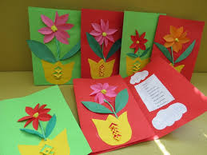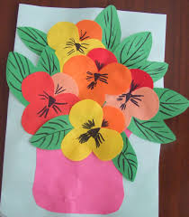

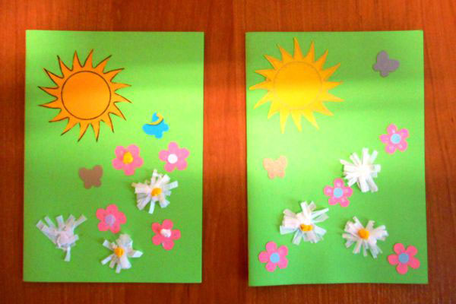

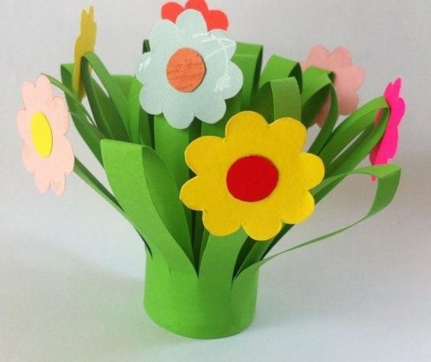
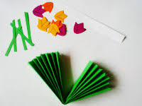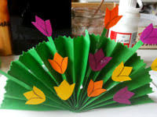

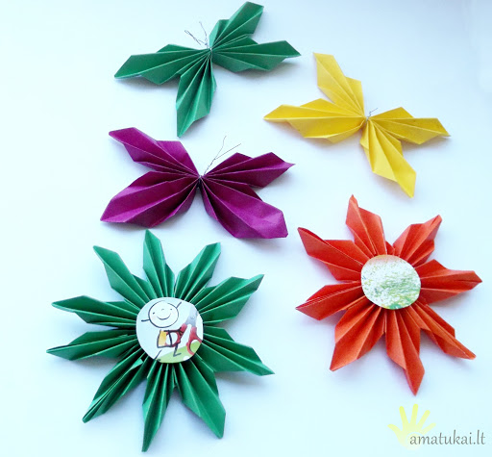
Jei namuose turite popierinių lėkščių,sagų – galima nupiešti tokią puokštę. Nereiks teptukų – žiedlapius padarysite pirštuko pagalvėlę pamerkę į guašą:

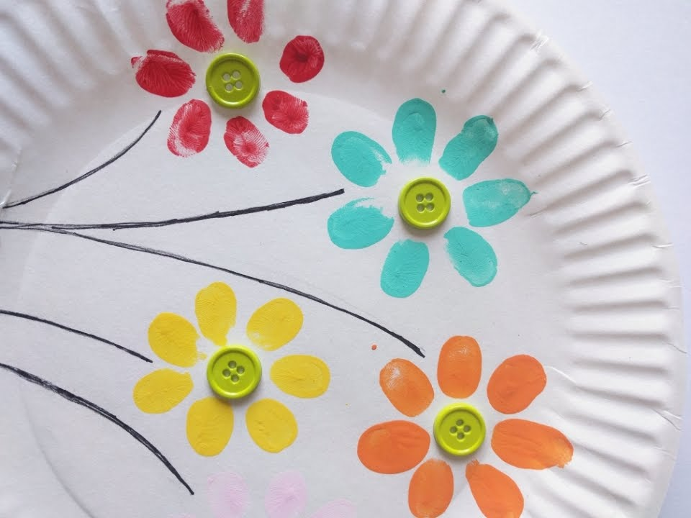
Gal plastmasinių šakučių turite?Nuspalvinkite guašu ir padarykite štai tokią gėlių puokštę:
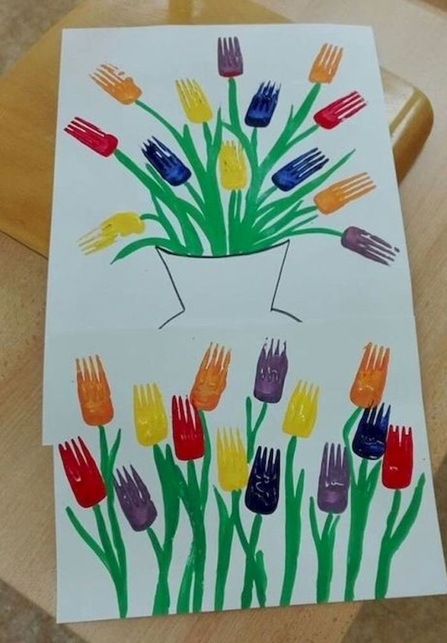
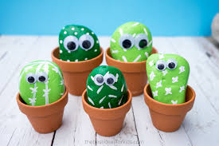
Prisimenate,kaip piešėme ant akmenukų? Kai išeisite pasivaikščioti su Tėveliais, paieškokite akmenukų ir parsinešę namo nupieškite tokius kaktusus.

Padarykite kartu su Tėveliu skirtuką knygai. Kai Mamytė skaitys knygą, visada Jūsų dovanėlė bus kartu.

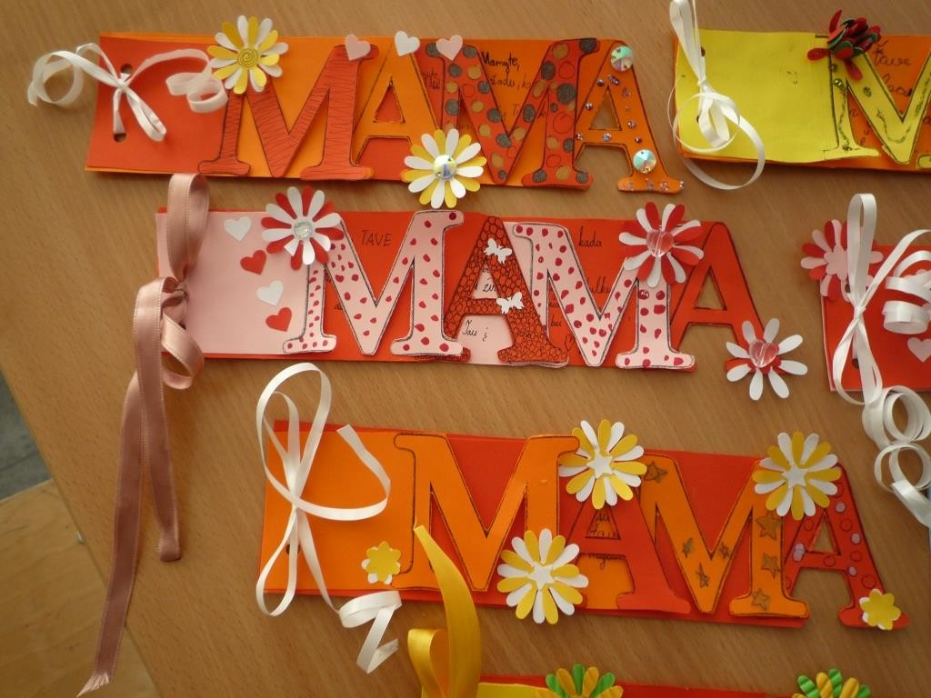
Patarlės apie Mamas
- Dievas nespėja pasirūpinti visais,todėl jis ir sukūrė mamas.
- Duona ne mama,galime ir be jos pabūti.
- Minkštos mamos rankos,bet sunkios ašaros.
- Motinos meilė vis nauja.
- Mama supranta,ko vaikas jai nepasako.
- Kiekvienas vaikas motinai atima po dantį.
- Ne ta mama,kuri pagimdo, bet ta, kuri išaugina.

Kalbos,kurios vartojamos,labai skiriasi.Žodis MAMA visame pasaulyje skamba panašiai. Kreipdamasis į Mamą – anglas pasakys „mum“, ispanas – „mamá“, o prancūzas – „maman“, rusas – „mama“, lenkas – „mamusia“, vokietis – „mama“, italas – „mammina“ ir taip toliau.
Mes į savo Mamą kreipdamiesi malonybiniais žodžiais ir sakome: Mamytė, Motulė, Motulytė, Mamužytė, Motutė, Motušė.
Vaikučiai, Jūs lyg laivo inkaras laikote savo Mamytes gyvenimo audrose. Mamos širdis nesupranta tokio dalyko – kad vaikai užauga, sensta.Vaikas yra vaikas.
Yra vaikų,kurie elgiasi negražiai – meluoja,vagia,palieka savo mamas,o jos vis tiek juos myli.
Sakoma, kad pirmieji namai pasaulyje atsiranda tada,kai moteris, laikydama glėbyje kūdikį, padainuoja jam lopšinę.
Vaikučiai, aš jums siunčiau dainelę „Tau,mano mamyte“,ar išmokote? Jau girdėjau Danieliaus dainuojamą dainelę. Sekmadienio rytą padainuokite savo Mamytėms kartu su Tėveliais, Broliukais, Sesutėmis.
Žinau, mokate kopijuoti žodžius. Nukopijuokite šiuos žodžius:
MA MA AŠ TA VE MY LIU.

MA MY TE TAU VI SOS GĖ LĖS.

Nukopijavot?... Dabar pabandykit perskaityti....Kai padarysite Mamytei atvirutę, parašykite šiuos žodžius ir savo vardą. Patikėkite, Mamytė labai brangins Jūsų dovanėlę.
Vaikučiai turiu su Jumis šią savaitę atsisveikinti... Nepamirškite, kad Mamytė Jus išmokė žengti pirmą žingsnį, parodė Jums pirmą saulės spindulį, pirmoji nušluostė ašarą, ji jus globoja ir brangina.
Kai Jums ką nors skauda, ką šaukiate į pagalbą?.....Teisingai,Vaikučiai, tas žmogus yra Mama. Net ir suaugusieji, kai jiems būna labai sunku, ar ką nors stipriai skauda,visada mintyse ar balsu ištaria: Mama.

Mielos Mamytės, Jūsų Vaikai užaugs, išeis iš namų ir atrodys – tik ilsėkis. Tačiau rūpesčių nesumažės. Lauksite, ilgėsitės. Vaikų rūpesčiai, taps ir Jūsų rūpestėliais, Vaikų sėkmės – Jūsų džaugsmais. Būkite Laimingos.
Iki pasimatymo Regina.

